« Capucine », Aldebert et Zaz
- JE REGARDE UN CLIP DE CHANSON
- Regarde la vidéo sans le son : https://www.youtube.com/watch?v=iOZ2_N-4VkI
- Qui est-ce qu’il y a ? Que portent-ils ? Complète le tableau.

 | 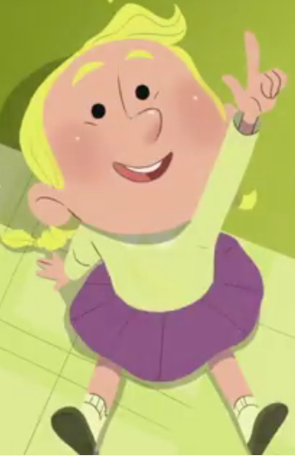 | 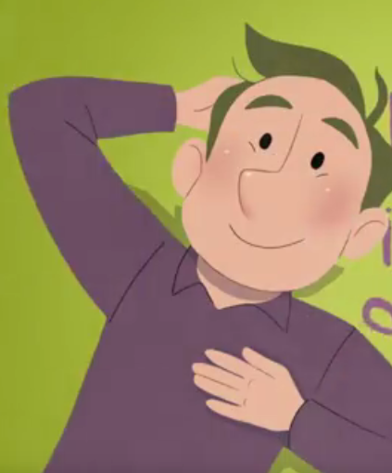
Nom | ……………………….. | ………………………..
Description physique | ………………………………....  …………………………………. | ………………………………….  ………………………………….
Vêtements | …………………………………..  …………………………………. | ………………………………….  …………………………………..

- Utilise les codes pour retrouver les éléments présents dans la vidéo.

1 | 2 | 3 | 4 | 5 | 6 | 7 | 8 | 9 | 10 | 11 | 12 | 13
c | y | n | e | i | s | l | t | r | a | o | u | g

4 8 11 5 7 4 | 1 4 9 5 6 4 6 | 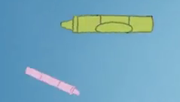  1 9 10 2 11 3 6 | 3 12 10 13 4
Une  ……………………… | Des  ……………………… | Des  ……………………… | Un  ………………………

- J’ÉCOUTE UN CLIP DE CHANSON
- Dans la chanson, il y a des personnages imaginaires. Regarde les images au tableau pour les reconnaître. Comment s’appellent-ils en danois ?

- …………………..
- ………………..…
- …………………..
- …………………..
- …………………..
- …………………..
- …………………..

- Regarde la vidéo avec le son : https://www.youtube.com/watch?v=iOZ2_N-4VkI
Entoure les mots que tu entends.

dromadaire | ogre | chevaux | géant
génie | chat | dragon | fée
sirène | mouton | ours | lapins
lutins | lion | rois | princesse

- JE RETROUVE LES PAROLES
- Ecoute la chanson une nouvelle fois puis complète les paroles.

Capucine, Capucine, Capucine, Capucine
Regarde en l’air, là-haut dans le ciel
………… il se passe de drôles de choses
Un dromadaire qui joue du violoncelle
Un garde-chasse qui prend la pause
Ce ne sont là que des nuages
De la vapeur d’eau qui vole ma puce
Où vois-tu des ……………. dans les stratocumulus ?
Et le cerisier là-bas devant toi
Papa est-ce que tu vois sur le tronc ?
Ce justicier chevauchant son chat
Qui terrasse les dragons ?
Ce n’est qu’un morceau de bois
Avec quelques bosses ma sirène
Comment peux-tu voir tout ça
Dans l’écorce et le lichen ?
………. ce que ……….. vois
Ce qui se …………….
Tout est bel et bien là
Quand c’est …………. qui …………..
Chevaux et rois
Lapins, lutins et djinns
Tout est bel et bien là
Quand c’est toi qui l’imagine
Capucine, Capucine, Capucine
Sur le papier peint du salon de Mamie
Papa regarde cette étrange silhouette
On dirait bien Antonio Vivaldi
Ou Michel-Ange avec des couettes
Moi perso, je ne vois rien
Une chose est sure elle exagère
Voilà qu’elle voit des ………………
Sur les murs de sa …………………………
……………. ce que ………………. vois
Ce qui se ………………..
Tout est bel et bien là
Quand c’est ………….. qui …………….
Chevaux et rois
Lapins, lutins et djinns
Tout est bel et bien là
Quand c’est moi qui l’imagine
Capucine, Capucine, Capucine
Les hallucinations tu sais papa ça se mérite
Et mon …………….. ne connait pas de limite
Tout se métamorphose comme les vagues sur la grève
Toi tu repeins les choses à l’encre de tes …………….
Quand c’est toi
Tout ce que tu vois
Ce qui se dessine
Tout est bel et bien là
Quand c’est moi qui l’imagine
Capucine, Capucine, Capucine
Capucine !

- Maintenant, tu peux chanter la chanson avec tes camarades !

